
江苏省无锡市玉祁初级中学2015届九年级上学期期中考试物理试题及答案
一、选择题（每题2分、共24分）
1. 用四个相同的滑轮和两根相同的绳子组成如图所示的甲、乙两个滑轮组，用它们提起相同的货物，不计绳子与滑轮的摩擦，则（ ▲ ）
第1题图
A.甲滑轮组较省力 B.乙滑轮组较省力
C.甲滑轮组机械效率较高 D.乙滑轮组机械效率较高
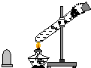
2． 如下图所示的几种简单机械，在使用中属于费力杠杆的是（ ▲ ）
第3题图
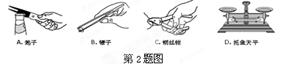
3．如图所示的实验过程中，下列说法错误的是（ ▲ ）
A．加热前，水分子是不停运动的
B．水蒸气对木塞做功，把水的机械能转化为木塞的内能
C．加热过程中，水的温度升高、内能增大
D．水的内能增大是通过热传递方式实现的
4. 对下图是热机的工作冲程图，你认为其中能将机械能转化成内能的冲程是（ ▲ ）
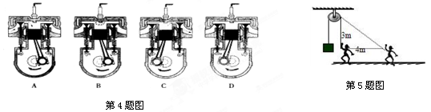
5. 如图所示，小伟重100N物体，从滑轮正下方沿水平方向移动4m，若不计绳重和摩擦，他至少做功 （ ▲ ）
A．200J B．3 00J C．400J D．500J
6. 体育跳绳项目测试中，小明同学在1min内跳了120次，则他跳绳时的功率大约是（ ▲ ）
A．0.5W B．5W C．50W D．500W
7．若小球在运动过程中只受到力F的作用，且运动过程中力F始终保持不变，则小球的运动轨迹（用虚线表示）不可能的是（ ▲ ）
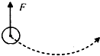
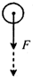
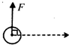
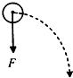
第7题图

A B C D
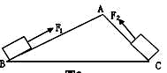
8. 如图所示，将同一物体分别沿光滑的斜面AB、AC以相同的速度从底部匀速拉到顶点A，已知AB>AC，施加的力分别为F₁、F₂，拉力做的功为W₁、W₂，拉力做功的功率分别为P₁、P₂，则下列判断中正确的是（ ▲ ）
第8题图
A．F₁<F₂ , W₁=W₂ , P₁<P₂ B．F₁>F₂ , W₁>W₂ , P₁>P₂
C．F₁<F₂ , W₁<W₂ , P₁<P₂ D．F₁<F₂ , W₁=W₂ , P₁>P₂.
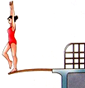
9. 中国跳水队被人们称为“梦之队”，如图所示是跳水运动员跳水时的情景．运动员在离开跳板落入水的过程中（不计空气的阻力）（ ▲ ）[来源:学科网ZXXK]
第9题图
A．运动员的动能一直增大，机械能不变
B．运动员的重力势能一直减小，机械能不变
C．运动员的动能先减小后增大，机械能不变
D．运动员的重力势能先减小后增大，机械能不变
10. 现有质量和初温都相同的铅块和铜块（C_{铅}＜C_{铜}）各一块，吸收相同的热量后，将它们互相接触（ ▲ ）
A．热量从铅传给铜 B．温度从铜传给铅 C．热量从铜传给铅 D．无法判断
- 下列四个电路图中与右边实物图相对应正确的是（ ▲ ）
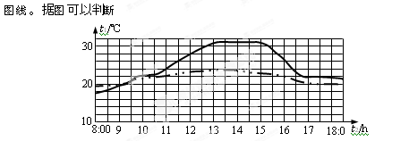
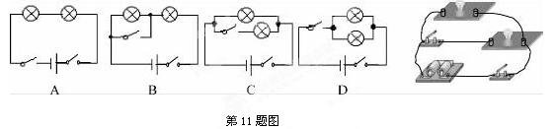
第12题图
12．今年五一，小华在父母的协助下，从早上8:00开始每隔半小时分别对锡惠公园的气温和园内映山湖的水温进行了测量，如图是他根据记录的数据绘成温度t₁随时间t₂变化的图像，根据图像可以判断（ ▲ ）
  - 实线是水温图线，虚线是气温图线，因为水的比热容较大
  - 实线是水温图线，虚线是气温图线，因为水的比热容较小
  - 实线是气温图线，虚线是水温图线，因为水的比热容较大
  - 实线是气温图线，虚线是水温图线，因为水的比热容较小
二、填空题（每空1分，共20分）
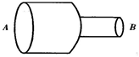
- 我们教室里装了很多电灯和吊扇，它们之间是 ▲ 连接入电路中；每盏灯一般都装有控制的开关，开关与电灯之间是 ▲ 连接入电路的（以上两空均选填“串联”或“并联”）。
第14题图
- 如图导线A处直径大于B处，如果通过导线A的电流为I₁，通过导线B的电流为I₂，则它们的大小关系是I₁ ▲ I₂。（选填“<”、“>”或“＝”）
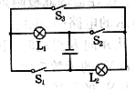
- 我们青少年在一般安静思考问题时，心脏推动血液流动的功率约为1.5W，则你在考试的100分钟内，心脏所做的功约为 ▲ J，用这些功可以将一个质量为50kg的物体匀速举高 ▲ m。
第16题图
- 如图所示的电路中，若只需要灯L₁亮，则需要闭合开关 ▲ ；要使灯L_{l}、L₂串联，则应只闭合开关 ▲ ；要使灯L₁、L₂并联，则应只闭合开关 ▲ 。
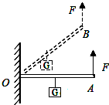
- 国家“西气东输”工程正源源不断地向我市输送清洁能源--天然气．天然气燃烧时，可以将 ▲ 能转化为内能．已知天然气的热值为4×10⁷J/m³，则每输送100m³的天然气，完全燃烧后就相当于输送了 ▲ J的能量．
第19题图
- 爆米花是同学们喜爱的小食品之一。制作爆米花时，将玉米粒放入铁锅内加热，玉米粒中的水分受热后，温度 ▲ ，内能增大；水变成水蒸气后体积迅速增大，将厚实的壳涨破，此过程中内能转化为 ▲ 能。
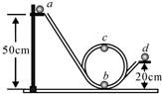
- 如右图所示，轻质杠杆OA中点悬挂重为60N的物体，在A端施加一竖直向上的力F，使杠杆在水平位置平衡，则此时力F的大小是 ▲ N，保持F的方向不变，将杠杆从A位置匀速提升到B位置的过程中，力F将 ▲ （选填“变大”、“变小”或“不变”）．
第20题图
- 如图所示，质量为40g的金属小球从导轨的a处自由滑下，依次经过b处、c处，到达d 处时恰好停下．在从a到b的过程中，重力做功为 ▲ J；在整个运动过程中，小球克服导轨摩擦消耗的机械能 ▲ J．
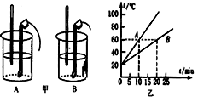
- 用如图甲所示的两个完全相同的电加热器分别给A、B两种液体加热，绘制它们的温度随时间变化的图像，如图乙所示。如果A、B两种液体的质量相同，则 ▲ 液体的比热容较大；
第21题图
如果A、B为同种液体，则 ▲ 液体的质量较大。
22．如下甲图电路，当开关s闭合后，电流表的指针偏转如下乙图所示，其中a电流表测量的是通过 ▲ (选填“电源”、“L₁”或“L₂”)的电流，b电流表的读数应为 ▲ 安。
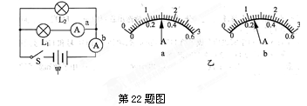
三、作图题（共6分）
23．（1）如图甲所示，杠杆在力F₁、F₂的作用下恰好处于平衡状态，L₁为F₁的力臂。请在图中作出F₂的力臂L₂及力F₁的方向。(2分)
（2）请在乙图中画出最省力的绕绳方法。（2分）
（3）试画出如下图所示实物图的电路图。（2分）
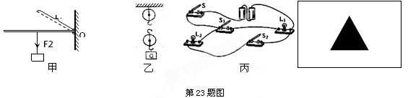
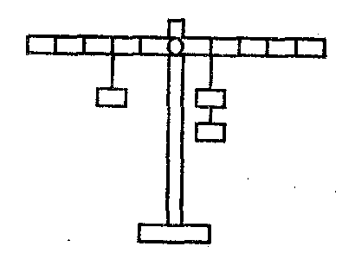
四、实验探究题（共20分）
第24题图
24．小芬同学“探究杠杆的平衡条件”的实验装置如图所示，请回答下列问题：
（1）实验前先必须要调节杠杆两端的螺母，使其在 ▲ 平衡，该做法 的目的是 ▲ ； 如果小芬同学做实验时发现杠杆左高右低，则她应将杠杆左端的螺母向 ▲ 调，或将杠杆右端的螺母向 ▲ 调。
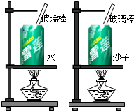
（2）图示装置中的杠杆处于静止状态，若小芬同学在杠杆两侧各增加一 个钩码（每个钩码的质量相同），则（ ▲ ）
第25题图
A．杠杆仍在图示位置静止  B．杠杆将顺时针方向转动
C．杠杆将逆时针方向转动 D．以上三种情况都有可能
（3）如果小芬同学将杠杆支点右侧的钩码全部拿走，改用弹簧测力计拉着杠杆支点的左侧，则必须 ▲ 、 ▲ 地拉住弹簧测力计才能使实验顺利进行。
25. 为了探究物质吸热升温的特性，小明做了如图所示的实验，
（1）小明在两个相同的易拉罐中分别装入质量相等、初温都相同的水和沙子，用两个相同的酒精灯对其加热，除了温度计外本实验中还需要的实验器材是 ▲ 。
（2）在实验中，应不停地用搅棒搅拌水和沙子，其目的是： ▲ 。
实验次数 | 质量/g | 温度升高10℃所需要的时间/s[来源:Zxxk.Com] | 温度升高20℃所需要的时间/s | 温度升高30℃所需要的时间/s
沙子 | 30 | 64 | 89 | 124
水 | 30 | 96 | 163 | 220
（3）实验数据记录如上表，在此实验中，是用加热时间的长短来表示水和沙子 ▲ 。[来源:学科网]
（4）分析上表中的实验数据可知：当质量相同的水和沙子，升高相同的温度时，水吸收的热量 ▲ （大于/小于）沙子吸收的热量．
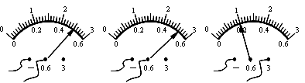
（5）可以推想，如果给质量相同的水和沙子加热相同的时间，则 ▲ （沙子/水）升高的温度会更高些．
第26题图
26．为了验证并联电路的电流特点，小薇设 计了如右图所示的电路实验。
（1）在连接电路时，开关应处于 ▲ 状态。
（2）小薇先将电流表接在L₁所在的支路上,闭合开关后，看到灯L₂发光，但灯L₁不发光，电流表的示数为零，请你帮小薇分析电路可能存在的故障是： ▲ 。
（3）排除故障后,她测出了L₁、L₂支路和干路上的电流分别为I₁、I₂和I，电流表示数如图中甲、乙、丙所示，可读出：I₁= ▲ A，I₂= ▲ A，I= ▲ A。根据测量结果,在误差允许范围内你认为并联电路中干路电流和各路电流的关系是: ▲ 。（写出关系式即可）

五，计算题（第27题6分，第28题4分，共10分）
27. 用如图所示的滑轮组提升重物，若物重为280N，摩擦及绳重不计，绳端 拉力为100N时可使物体匀速上升，求：
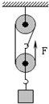
（1）动滑轮有多重；
第27题图
（2）此滑轮组的机械效率；
（3）若物体以0.2m/s的速度上升，则拉力F的功率多大？

28. 空气流动形成风，风能够发电．风力发电机是将风能（气流的动能）转化 为电能的装置，其主要部件包括风轮机、齿轮箱、发电机等（如右下图所示）．风力发电时，风轮机叶片受到风力的推动后转动，从而带动发电机发电．某地的一台风力发电机，其风轮正面迎风，当风速为8m/s时，每秒钟流向叶片旋转面积的空气质量是7200kg，该地的空气密度是1.2kg/m³． 已知空气动能与空气质量成正比，且1kg空气在不同的速度（V）时的动能（E）如下表所示．
E（J） | 2 | 8 | 18 | 32 | 50
v(m/s) | 2 | 4 | 6 | 8 | 10
（1）试计算当风速为8m/s时,每秒钟通过叶片旋转面积的空气体积是多少立方米？若煤的热值3.2×10⁷J/kg，那么这样的一台风力发电机在1小时内获得的风能与完全燃烧多少千克的煤所产生的内能相当？
（2）当风速为10m/s时，1s钟流向叶片旋转面积的空气质量是多少千克？若在这种情况下，风力发电机能对外提供5.4×10⁴ J的电能，那么这台风力发电机的风能转化为电能的效率是多少？
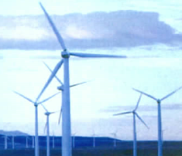
第28题图

九年级物理阶段性测试答卷 2014.11
姓名_______________
一、选择题（每题2分，共24分）
题号 | 1 | 2 | 3 | 4 | 5 | 6 | 7 | 8 | 9 | 10 | 11 | 12
答案
二、填空题（每空1分，共20分）

13．_____________、_______________ 14. ___________
考试号_______________

15．_____________、_______________ 16. ___________、___________、______________

17．_____________、_______________ 18. __________________、____________________[来源:学&科&网Z&X&X&K]

19．_____________、_______________ 20. __________________、____________________

21．_____________、_______________ 22. 、
班级_________________

三、作图题(6分)
23．
学校_________________________
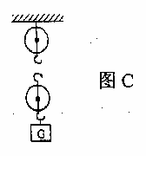
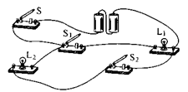
四、实验探究题（20分）
L₁
OB
S
甲 乙 丙
F2
24 (1) （4分） 、 、 、

（2） （2分）（ ）

（3）（2分）____________________________、

25．（5分，每空1分）
(1) ______________ (2) __________________ (3) _______
(4) ___________ (5) ________________
26．（每空1分，第6小题2分，共7分）

(1) _________ (2) ___________ (3) _____________

(4) ____________ (5) ___________ （6）

五．计算题（10分）

27.（共6分）

28.（共4分）
九年级物理期中考参考答案
（出题人：冯进13400037603 审核人：贾厚宝13801510011）
